**2020年高考物理100考点最新模拟题千题精练**



**第一部分 直线运动**

**五．速度图象（提高篇）**

**一．选择题**

1.（2019辽宁沈阳一模）如图为一个质点做直线运动的v-t图象，该质点在前2s内向西运动，则该质点（　　）

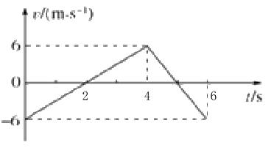

A. 在前2s内加速度方向也向西 B. 在前4s内加速度方向始终向东

C. 在后2s内加速度方向始终向东 D. 在6s内加速度方向始终不变

【参考答案】B

【名师解析】由题可知向西为负方向，而向东为正方向，该质点在前学科网(www.zxxk.com)--教育资源门户，提供试卷、教案、课件、论文、素材及各类教学资源下载，还有大量而丰富的教学相关资讯！内向西减速运动，则该段时间加速度向东，而学科网(www.zxxk.com)--教育资源门户，提供试卷、教案、课件、论文、素材及各类教学资源下载，还有大量而丰富的教学相关资讯！向东做加速运动，则加速度方向仍然向东，故选项A错误，B正确；由图像可知在学科网(www.zxxk.com)--教育资源门户，提供试卷、教案、课件、论文、素材及各类教学资源下载，还有大量而丰富的教学相关资讯！内向东做减速运动，而学科网(www.zxxk.com)--教育资源门户，提供试卷、教案、课件、论文、素材及各类教学资源下载，还有大量而丰富的教学相关资讯！内向西做加速运动，所以在学科网(www.zxxk.com)--教育资源门户，提供试卷、教案、课件、论文、素材及各类教学资源下载，还有大量而丰富的教学相关资讯！这段时间内加速度方向一直向西，故选项C错误；由上面分析可知，在学科网(www.zxxk.com)--教育资源门户，提供试卷、教案、课件、论文、素材及各类教学资源下载，还有大量而丰富的教学相关资讯！内加速度方向向东，在学科网(www.zxxk.com)--教育资源门户，提供试卷、教案、课件、论文、素材及各类教学资源下载，还有大量而丰富的教学相关资讯！内加速度方向向西，即在6s内加速度方向发生变化，故选项D错误。

【名师点睛】本题考查物体做加速或减速的条件，即：加速度方向与速度方向相同做加速运动，相反则做减速运动。

2.（2019浙江杭州模拟）质量为0.5kg的物体做变速直线运动，以水平向右为正方向，它的速度﹣时间图象如图所示，则该物体（　　）

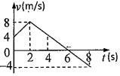

A．在前2s内和2s～6s内的加速度相同

B．在前2s内向右运动，2s～6s内向左运动

C．在4s～6s内和6s～8s内的速度变化量相同

D．在8s末离出发点的距离最远

【参考答案】C

【名师解析】由速度图线的斜率等于加速度，分析两个物体的加速度关系。根据速度的正负号分析速度的方向。速度变化量等于末速度与初速度之差。由此分析何时离出发点最远。

根据v﹣t图线的斜率等于加速度，可知在前2s内和2s～6s内的加速度大小不同，方向相反，所以加速度不同，故A错误。在0～6s内，物体的速度一直为正，说明物体一直向右运动，故B错误。在4～6s内速度变化量为：△v1＝0﹣4m/s＝﹣4m/s，6～8s内的速度变化量为：△v2＝﹣4m/s﹣0＝﹣4m/s，则在4s～6s内和6s～8s内的速度变化量相同，故C正确。物体在前6s内一直向右运动，6s后向左运动，所以在6s末离出发点的距离最远。故D错误。

【关键点拨】解决本题的关键知道速度时间图线表示的物理意义，知道图线的斜率表示加速度，速度的正负表示运动的方向，图线与时间轴围成的面积表示位移。

3. （2019浙江十校联盟模拟）一物体自t=0时刻开始做直线运动。其速度—时间图像如图所示。下列选项正确的是（　　）

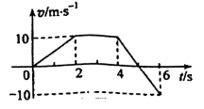

A．在0~6s时间内，物体离开出发点最远为30m

B．在0~6s时间内，物体经过的位移为40m

C．在0~4s时间内，物体的平均速度为7.5m/s

D．在5s时，物体的加速度方向发生改变

【参考答案】C

【命题意图】 本题考查对速度——时间图像的理解及其相关的知识点。

【解题思路】根据速度——时间图像的面积表示位移可知，物体在5s时刻离开出发点最远，最远为s=（5+2）×10m=35m，即在 0~6s内，物体离出发点最远为35m，选项A错误；物体在5s时刻离开出发点最远在35m，后返回，6s时刻离出发点位移为30m，即在 0~6s内，物体经过的路程为40m，位移为30m，选项B错误；物体在0~4s内，位移为s=（4+2）×10m=30m，平均速度v=s/t=7.5m/s，选项C正确；在5s时刻，物体速度为零，速度方向发生了改变，而在4~5s时间内，速度图像斜率没有变化，加速度不变，选项D错误。

【方法归纳】对于速度——时间图像信息问题，要注意应用图像面积表示位移（在速度——时间图像横轴上方的面积表示位移为正，在速度——时间图像横轴下方的面积表示位移为负），速度——时间图像的斜率表示加速度，斜率为正值表示加速度为正，斜率为负值，表示加速度为负值。

**4.** 甲、乙两车在平直公路上同向行驶，其*v*－*t*图象如图所示。已知两车在*t*＝30 s时并排行驶，则(　　)

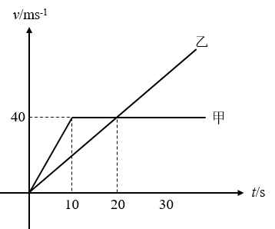

A. 在*t*＝10 s时，甲车在乙车后

B. 在*t*＝0时，乙车在甲车前100m

C. 两车另一次并排行驶的时刻有可能是*t*＝5 s

D. 甲、乙车两次并排行驶之间沿两车的最大距离为200 m

【参考答案】 B

【名师解析】在*v-t*图象中，图线与坐标轴所围的“面积”大小表示位移，由图象可知，10s到30s甲、乙两车通过的位移相等，两车在*t*=30s时并排行驶，所以两车在*t*=10s时也并排行驶，故A、C错误；图象可知，甲的加速度为： ，乙的加速度为： ，0至10s，甲的位移： ，乙的位移： ，△*x*=*x*1-*x*2=100m，即在*t*=0时，乙车在甲车前100m，故B正确；甲、乙车两次并排行驶之间也就是10s到30s之间，两车速度相等时，距离最远，也就是20s时相距离最远，10s两车并排，10s至20s，甲的位移： ，乙的位移： ，两车距离△*x*=400m-300m=100m，故D错误。

5．甲、乙两物体同时从同一位置出发，二者的速度随时间变化的关系如图所示，下列说法正确的是 （ ）

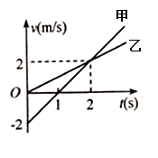

A. 0~1s内，甲的平均速度比乙的小

B. 相遇前，两物体在*t* =1s时两物体间距离最大

C. *t*=2s时，甲、乙相遇

D. *t* =4s时，甲、乙相遇

【参考答案】D

【名师解析】. 0~1s内，甲的平均速度，乙的的平均速度，甲的平均速度比乙的大，故A错误；相遇前，两物体速度相等时距离最大，在*t* =2s时两物体间距离最大，故B、C错误；设经过时间t，甲乙相遇，则有 ，解得*t*=4s，故D正确。

**6.** 甲、乙两车在同一水平道路上，一前一后相距x=6m，乙车在前，甲车在后，某时刻两车同时开始运动，两车运动的过程如图所示，则下列表述正确的是（　　）

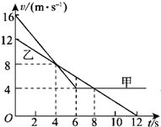

A．当t=4 s时两车相遇

B．当t=4 s时甲车在前，乙车在后

C．两车有两次相遇

D．两车有三次相遇

【参考答案】B D

【名师解析】A、B速度时间图象与时间轴围成的面积可表示位移，则0-4s，甲的位移为x甲=×（16+8）×4m=48m，乙的位移为x乙=×（12+8）×4m=40m，因为x甲＞x乙+x，当t=4s时，甲车在前，乙车在后，相距2m．所以当t=4s时两车不相遇，第一次相遇发生在4s之前．故A错误，B正确．0-6s，甲的位移为60m，乙的位移为54m，两车第二次相遇，6s后，由于乙的速度大于甲的速度，乙又跑到前面，8s后，由于甲的速度大于乙的速度，两车还会发生第三次相遇，故C错误，D正确．

**7***.*（2016郑州名校联考）质点做直线运动的*v*-*t*图象如图所示,则()

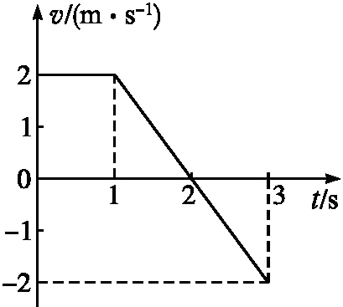

A.在前3 s内质点做变速直线运动

B.在1*~*3 s内质点做加速度*a=-*2 m/s2的变速直线运动

C.在2*~*3 s内质点的运动方向与规定的正方向相反,加速度方向与1*~*2 s内的加速度方向相同

D.在3s时刻质点回到出发点

【参考答案】BC

【名师解析】由题图可知,质点在第1 s内做速度*v*0*=*2 m/s的匀速直线运动,选项A错误;在1*~*3 s内质点做匀变速直线运动,加速度*a=* =*-*2 m/s2,加速度的方向与初速度*v*0的方向相反,故选项B正确;在2*~*3 s内,速度为负值,说明与规定的正方向相反,但加速度与1*~*2 s内的完全相同,因为图线的斜率没有发生变化,故选项C正确。根据速度图象面积表示位移可知，在3s时刻质点没有回到出发点，选项D错误。

8．一质点沿*x*轴做直线运动，其*v*－*t*图象如图所示．质点在*t*＝0时位于*x*＝5 m处，开始沿*x*轴正向运动．当*t*＝8 s时，质点在*x*轴上的位置为(　　)

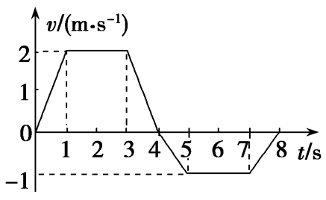

A．*x*＝3 m

B．*x*＝8 m

C．*x*＝9 m

D．*x*＝14 m

【参考答案】：B

【名师解析】：本题考查*v*－*t*图象. *v*－*t*图线与*t*轴围成的面积表示位移，即位移为*x*1－*x*2＝3 m，由于初始坐标是5 m，所以*t*＝8 s时质点在*x*轴上的位置为*x*＝3 m＋5 m＝8 m，因此B正确．

9.某跳伞运动员从悬停在高空的直升机上跳下，他从跳离飞机到落地的过程中在空中沿竖直方向运动的*v*－*t*图象如图所示，则下列关于他的运动情况分析正确的是(　　)

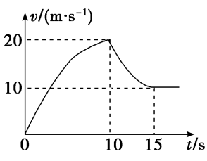

A．0～10 s内加速度向下，10～15 s内加速度向上

B．0～10 s、10～15 s内都做加速度逐渐减小的变速运动

C．0～10 s内下落的距离大于100 m

D．10～15 s内下落的距离大于75 m

【参考答案】：ABC

【名师解析】：由图象可知0～10 s的加速度方向向下，大小逐渐减小，10～15 s的加速度方向向上，大小也逐渐减小，则A、B正确．由图象的面积可得，0～10 s的位移大于100 m,10～15 s的位移小于75 m，则C正确，D错误．

10. 如图所示，汽车以10 m/s的速度匀速驶向路口，当行驶至距路口停车线20 m处时，绿灯还有3 s熄灭．而该汽车在绿灯熄灭时刚好停在停车线上，则汽车运动的速度(*v*)—时间(*t*)图象可能是(　　)

学科网(www.zxxk.com)--教育资源门户，提供试卷、教案、课件、论文、素材及各类教学资源下载，还有大量而丰富的教学相关资讯！学科网(www.zxxk.com)--教育资源门户，提供试卷、教案、课件、论文、素材及各类教学资源下载，还有大量而丰富的教学相关资讯！

【参考答案】：BC

【名师解析】：在*v*-*t*图象中，图线与时间坐标轴所围面积表示位移．A、D图中*v*-*t*图象的“面积”均小于20 m，A、D错误．B中*v*-*t*图象的“面积”可能等于20 m，B正确．C中*v*-*t*图线与时间轴所围的面积正好等于20 m，C正确．

11.两个质点A、B放在同一水平面上，由静止开始从同一位置沿相同方向同时开始做直线运动，其运动的v – t图象如图所示。对A、B运动情况的分析，下列结论正确的是（  ）

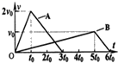

A．A、B加速时的加速度大小之比为2：1，A、B减速时的加速度大小之比为1：1

B．在t = 3 t0时刻，A、B相距最远

C．在t = 5 t0时刻，A、B相距最远

D．在t = 6 t0时刻，A、B相遇

【参考答案】D

【名师解析】根据速度——时间图象的斜率表示加速度，则A加速时的加速度*aA*1=*=* ，减速时的加速度为*aA*2=*=* *=* ；，B加速时的加速度*aB*1=*=* ，减速时的加速度为*aB*2=*=* ；所以A、B加速时的加速度大小之比为10：1，A、B减速时的加速度大小之比为1：1，故选项A错误；根据速度时间图线与时间轴所围成的面积表示位移，当AB速度相等时，相距最远，由图象可知，在2t0和3t0之间相距最远，故选项BC错误；当AB图象与坐标轴围成的面积相等时，AB相遇，根据图象可知，在t=6t0时刻，A、B位移相等，二者相遇，故选项D正确．

12*.* 入冬以来,全国多地多次发生雾霾天气,能见度不足100m*.* 在这样的恶劣天气中,甲、乙两汽车在一条平直的单行道上,乙在前、甲在后同向行驶*.* 某时刻两车司机同时听到前方有事故发生的警笛提示,同时开始刹车,结果两辆车发生了碰撞*.* 图示为两辆车刹车后恰好不相撞的*v-t*图象,由此可知()*.*

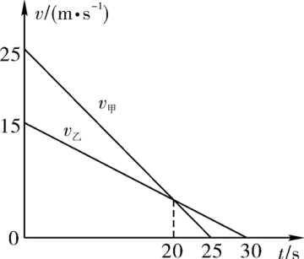

A. 两辆车刹车时相距的距离一定等于112*.*5m

B. 两辆车刹车时相距的距离一定小于90m

C. 两辆车一定是在刹车后的20s之内的某时刻发生的相撞的

D. 两辆车一定是在刹车后的20s以后的某时刻发生相撞的

【参考答案】C

【命题立意】本题考查了运动学公式、*v-t*图象等知识点*.*难度较小*.*

【名师解析】在*v-t*图象中图线与坐标轴围成的面积大小表示物体运动的位移,两车的位移差Δ*x=×*25*×*25m*-×*15*×*30m*=*87*.*5m,若两车相撞,初始相距一定小于87*.*5m,选项A、B错误;两车发生相撞时,后者甲的速度要大于前者乙的速度,故选项C正确,选项D错误*.*



13.（2016四川成都模拟）电动车由静止开始在平直的公路上行驶，其运动的*v—t*图象如图所示。则（　　）

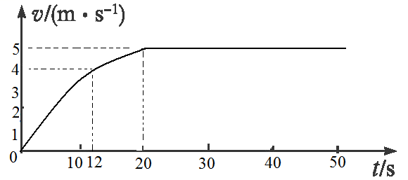

A.12s末电动车的加速度大小为1/3m/s2

B．0~20s内电动车的平均速度为2.5m/s

C. 0~50s内电动车的位移大小为200m

D．0~50s内电动车的平均速度大于4m/s

【参考答案】D

【名师解析】12s末电动车的加速度大小为对应12末速度图象的斜率，不是1/3m/s2，选项A错误。0~20s内电动车的平均速度大于2.5m/s，选项B错误。根据速度图象面积表示位移可知，0~50s内电动车的位移大小大于200m，选项C错误。根据平均速度的定义式可知，0~50s内电动车的平均速度大于4m/s，选项D正确。

14. 一步行者以匀速运动跑去追赶被红灯阻停的公交车，在跑到距汽车36m处时，绿灯亮了，汽车匀加速启动前进，其后两者的v-t图象如图所示，则下列说法正确的是（　　）

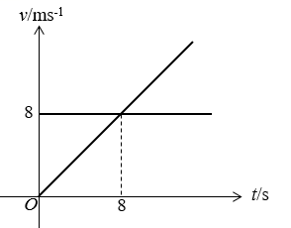

A. 人不能追上公共汽车，且车开动后，人车距离越来越远

B. 人能追上公共汽车，追赶过程中人跑了32m

C. 汽车开动16s时人能追上公共汽车

D. 人不能追上公共汽车，人、车最近距离为4m人

【参考答案】D

【名师解析】开始阶段，人的速度大于汽车的速度，人和车的距离在减小；当人的速度小于汽车的速度时，人和车的增大，所以A错误；由图可知，汽车的加速度a=1m/s2，经过时间t=8s两者速度相等，此时步行者的位移，汽车的位移，因为，故人不能追上汽车；人车最近距离，故D正确，B、C错误。